С.Н. Волков
Землеустроительное проектирование – основа рационального использования земель сельскохозяйственного назначения.
(Текст выступления на Коллегии Минсельхоза России «Основные направления государственной земельной политики в АПК»).
17 декабря 2013 г.
Добрый день, глубокоуважаемый Николай Васильевич!
Добрый день, уважаемые члены Коллегии!
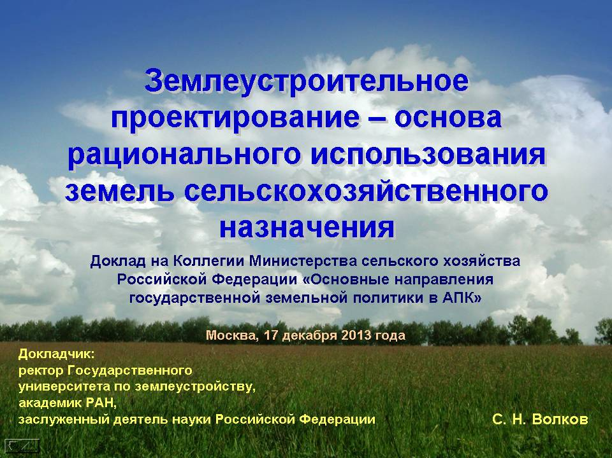
Земля – основа развития любой экономики, а организация ее рационального использования и охраны достигается только на основе проектов землеустройства.
В сельском хозяйстве, в отличие от других отраслей, земля выступает не только как объект недвижимости и пространственный базис для размещения производства и его инфраструктуры, но и как природный ресурс и главное средство производства одновременно. Министерство сельского хозяйства много сделало за последние годы для выполнения этого принципа.
Однако за годы реформы к землям сельскохозяйственного назначения относились как к товару, учитывая, прежде всего, их рыночные свойства. Предоставление и изъятие земельных участков осуществлялись не на основе проектов землеустройства, а путем составления землеустроительных дел без всякого обоснования и контроля со стороны государства.
В результате этого только с 1998 г., когда проектно-сметное дело в области землеустройства не стало применяться, из сельскохозяйственного оборота выбыло 2,3 млн. участков, на площади 19,5 млн. га, в том числе, 1,5 млн. изменило категорию или вид разрешенного использования и навсегда потеряны для отрасли.
Из сельскохозяйственного производства изымались лучшие земли, обеспеченные инфраструктурой, а остальные участки становились раздробленными, удаленными, мелкоконтурными и неудобными для обработки.

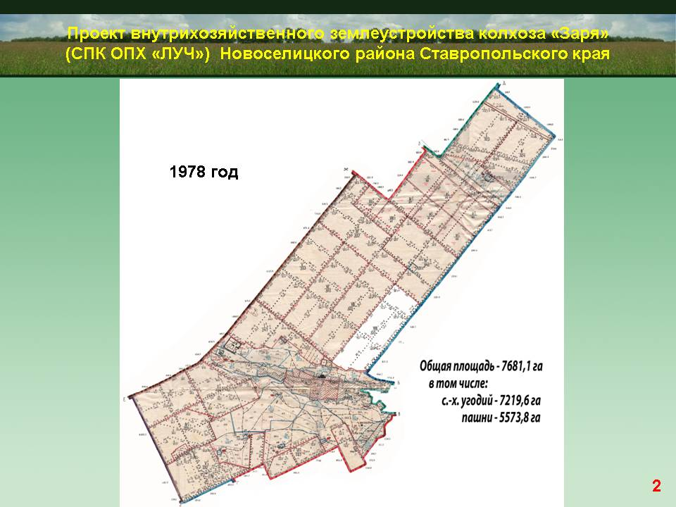
Например, в 1978-1990 гг. земли колхоза «Заря» Новоселицкого района Ставропольского края, площадью 7681 га, размещались в одном компактном массиве, имели развитую мелиоративную сеть, 5 ферм и 4 севооборота.
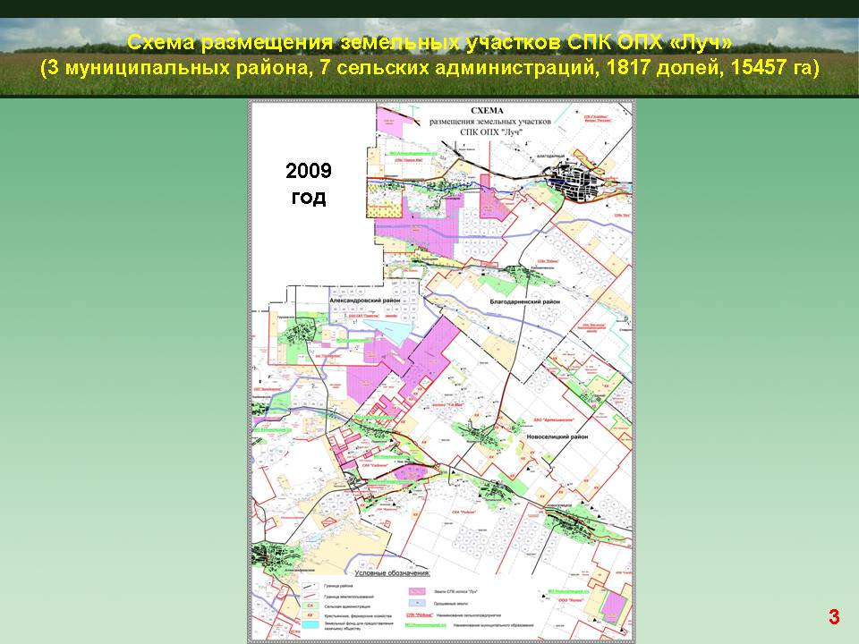
В настоящее время преобразованный кооператив «Луч» имеет 1817 земельных участков на площади 15457 га, расположенных на территории 7 сельских администраций в 3 муниципальных районах. Расстояние между наиболее удаленными участками составляет 100 км.
Земли сельскохозяйственного назначения не разграничены по формам собственности, используются на различном праве, на кадастровый учет поставлено не более 30 % земельных участков из 55 млн., что не позволяет их ввести в экономический оборот и привлечь инвестиции на село.
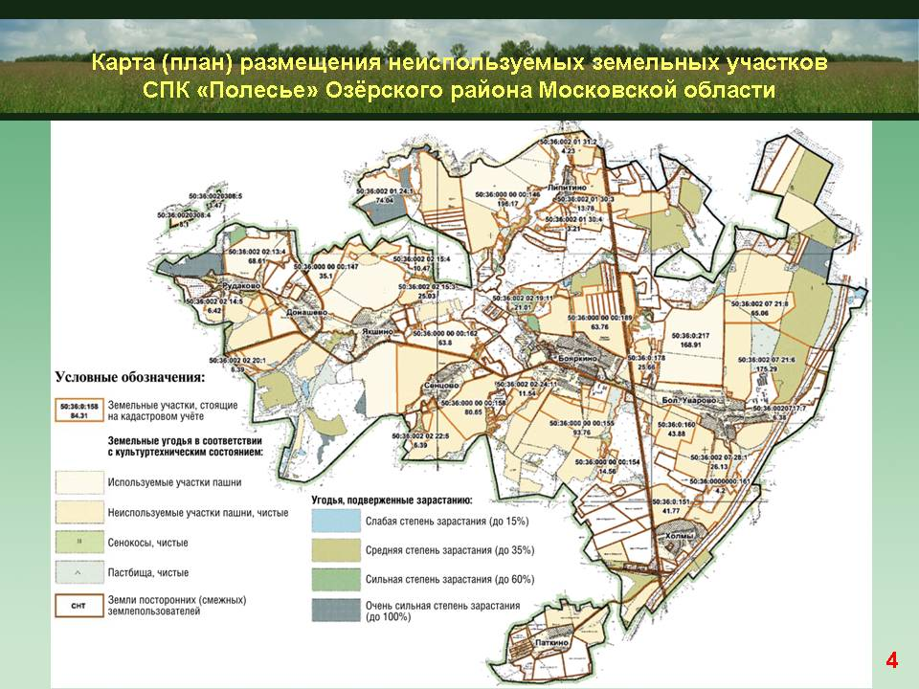

Такое положение, наряду с имеющимися социальными и экономическими факторами, приводит к тому, что во многих хозяйствах до 70 % земель не используется, что видно на примере СПК «Полесье» Озерского района Московской области.
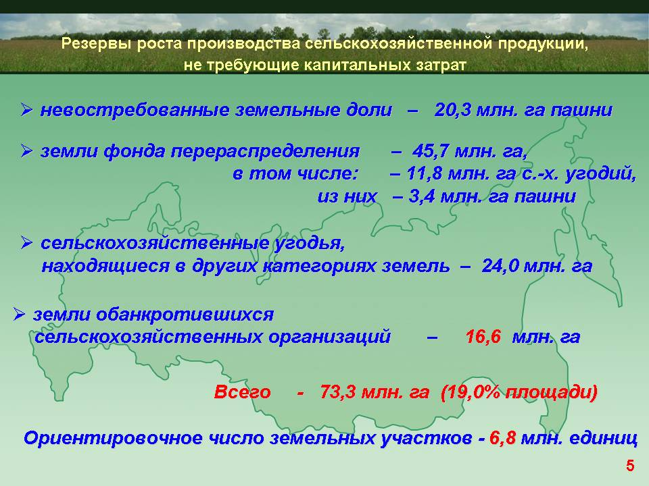
Вместе с тем, в нашей стране есть достаточные резервы для роста производства продукции на землях сельскохозяйственного назначения. Это примерно 20 % их существующей площади. Как показывает отечественная и зарубежная практика для их вовлечение в производство надо, чтобы заработал механизм землеустройства.
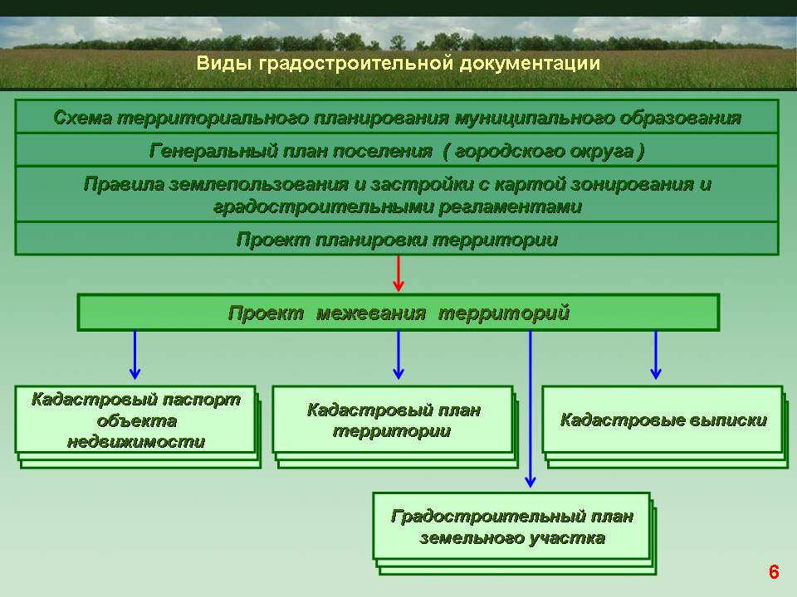
Раньше такая же негативная ситуация складывалась в городах. Но с момента принятия Градостроительного кодекса (2004 г.) она изменилась в лучшую сторону. Теперь в городах и других населенных пунктах градостроительное законодательство регулирует градостроительную деятельность на основе градостроительной проектной документации. К ней относятся:
- схемы территориального планирования;
- генеральные планы поселений (городских округов);
- правила землепользования и застройки, разрабатываемые на основе градостроительного зонирования;
- проекты планировки территории;
- проекты межевания территорий.
На землях лесного фонда в последние годы также вернулись к системе лесоустроительной документации, составляя лесные планы на большие территории, проекты освоения лесов, а в их развитие – проекты лесоустройства и межевания лесных участков.
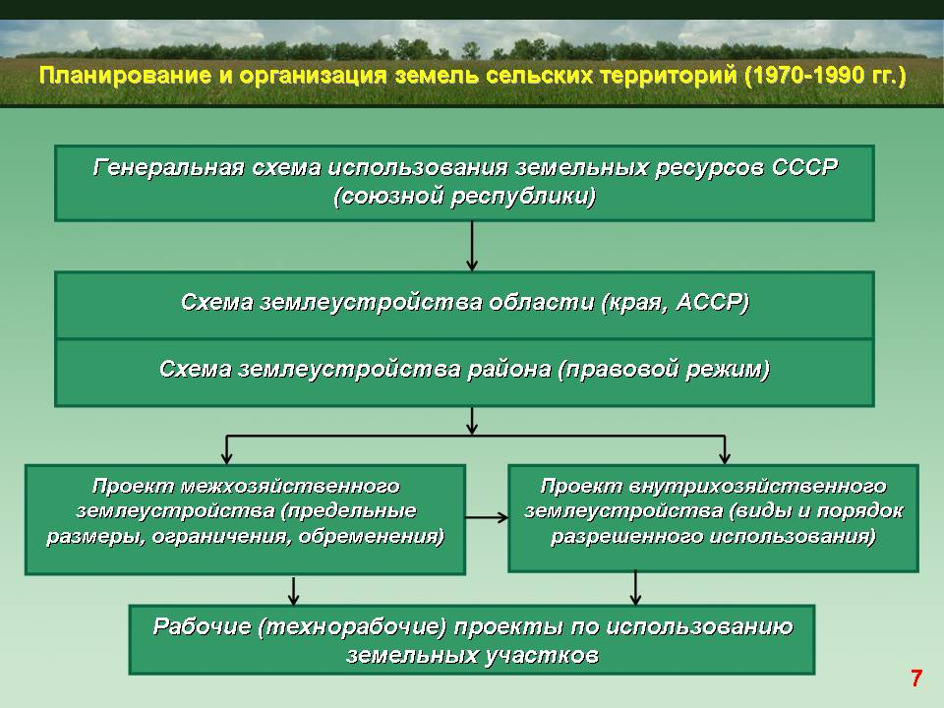
На землях сельскохозяйственного назначения в 1970-е годы также была своя система землеустроительного проектирования. Проекты составлялись за государственный счет, учитывая то, что все земли находились в исключительной собственности государства. Разрабатывались планы использования земель на республику, область, район и три вида проектов землеустройства:
- межхозяйственного (в них устанавливался правовой режим, размеры участков, ограничения и обременения);
- внутрихозяйственного (с определением видов и порядка разрешенного использования земель);
- рабочие проекты землеустройства с разработкой технологий осуществления различных мероприятий.
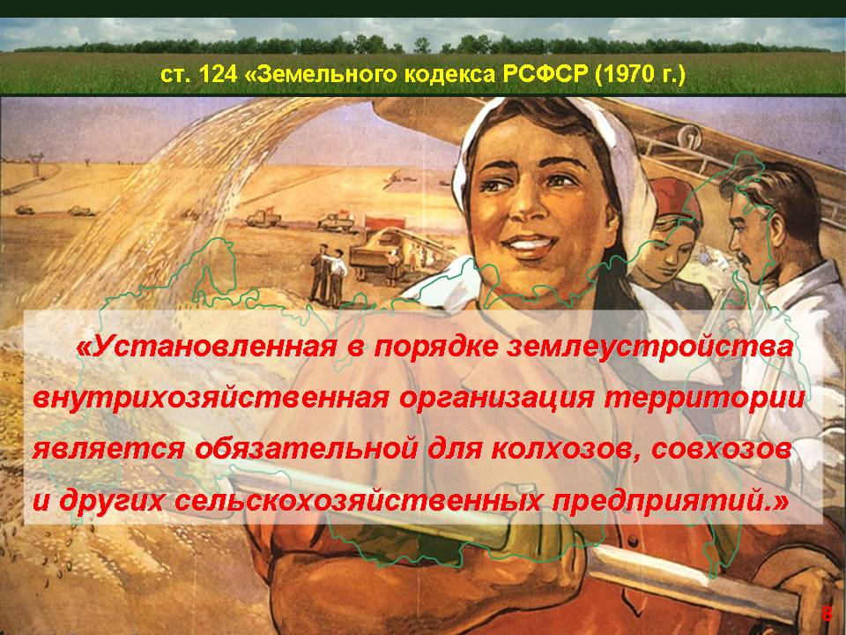
При этом законодательством предусматривалось, что установленная проектами землеустройства организация территории является обязательной для землевладельцев и землепользователей.
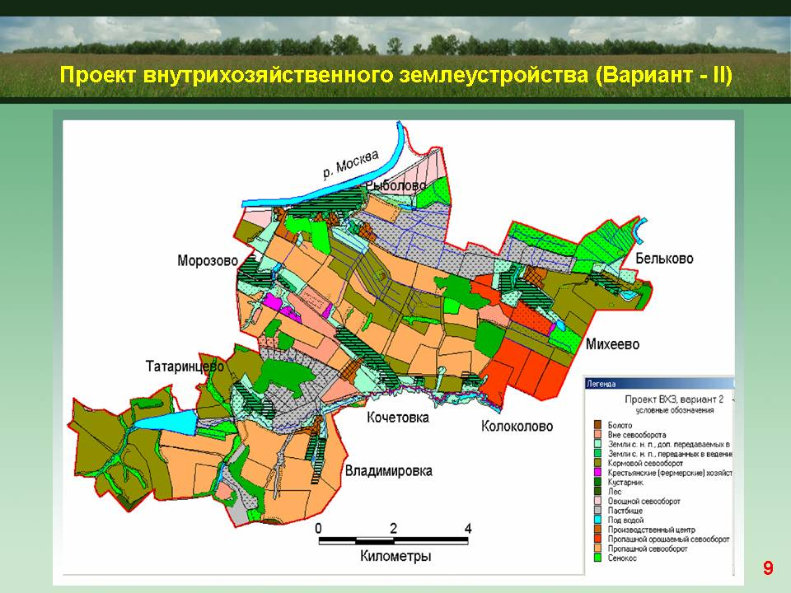
Порядок использования земель на примере СХП «Борец» Московской области показан на слайде.
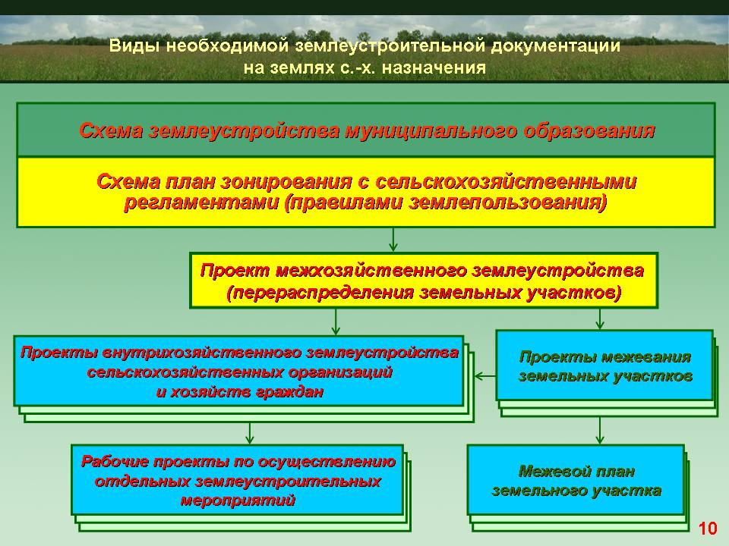
В настоящее время на землях сельскохозяйственного назначения на уровне муниципального района и сельскохозяйственных организаций должен разрабатываться свой перечень проектно-сметной землеустроительной документации, приведенный на слайде 9 и привязанный к современным экономическим условиям. Черным цветом показаны виды землеустроительной документации, которая разрабатывается в соответствии с действующим законодательством за счет собственников земли; красным цветом – предусмотренной к разработке законом о землеустройстве, но не разрабатываемой по причине отсутствия финансирования; желтым цветом – документации, необходимой для включения в земельное законодательство.
Главными в настоящее время должны являться проекты перераспределения земель сельскохозяйственного назначения. Их основная задача – упорядочить (определить) границы земельных участков, используемых сельскохозяйственными организациями и гражданами на различном праве, то есть сформировать земельную собственность. Объектом землеустройства при этом может быть муниципальное образование или территория бывшего приватизируемого сельскохозяйственного предприятия в старых границах (колхоза или совхоза).
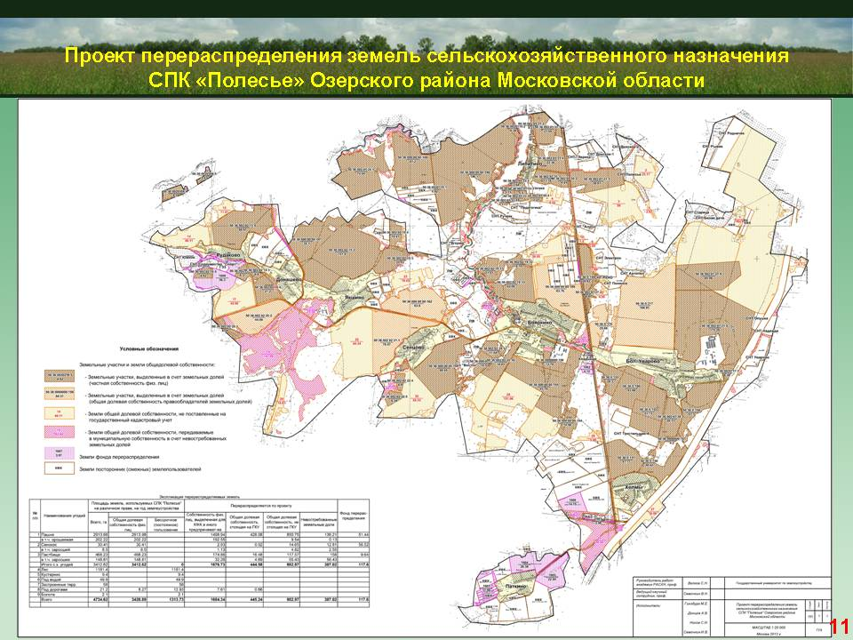
При этом в проекте определяют местоположение, границы и размеры следующих массивов земель:
- общей долевой собственности;
- выделенных в счет земельных долей, в том числе крестьянских (фермерских) и личных подсобных хозяйств, земель, находящихся в аренде;
- предусмотренных для первоочередного выделения дольщикам;
- невостребованных земельных долей, передаваемых или переданных в муниципальную собственность;
- фонда перераспределения;
- находящихся в бессрочном (постоянном) пользовании (под дорогами, водой, лесом, кустарником и др.).
В проекте инвентаризируются все угодья, определяются их проектные площади, служащие основой для постановки земельных участков на государственный кадастровой учет и их регистрации. При этом стоимость межевых работ снижается на порядок. Данные этого землеустроительного документа необходимо использовать для разработки проектов межевания земельных участков.
Аналогом указанного проекта в городах служит генеральный план поселения.
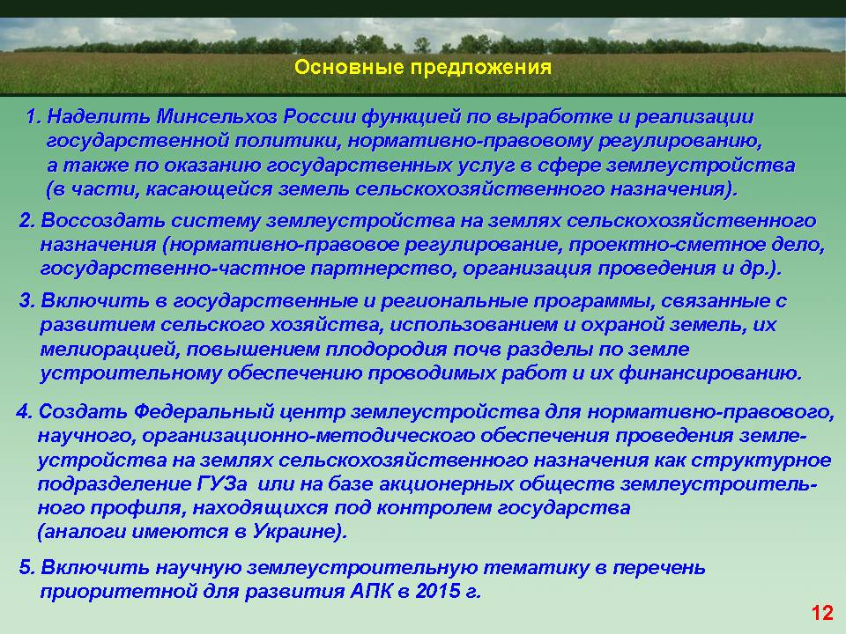
Для решения всех названных проблем в сфере сельскохозяйственного землепользования предлагаем осуществить следующие первоочередные мероприятия:
1. Наделить Минсельхоз России функцией по выработке и реализации государственной политики, нормативно-правовому регулированию, а также по оказанию государственных услуг в сфере землеустройства (в части, касающейся земель сельскохозяйственного назначения).
2. Воссоздать систему землеустройства на землях сельскохозяйственного назначения (нормативно-правовое регулирование, проектно-сметное дело, государственно-частное партнерство, организация проведения и др.).
3. Включать в государственные и региональные программы, связанные с развитием сельского хозяйства, использованием и охраной земель, их мелиорацией, повышением плодородия почв разделы по землеустроительному обеспечению проводимых работ и их финансированию.
4..Создать Федеральный центр землеустройства для нормативно-правового, научного, организационно-методического обеспечения проведения землеустройства на землях сельскохозяйственного назначения как структурное подразделение ГУЗа или на базе акционерных обществ землеустроительного профиля, находящихся под контролем государства (Росземпроект) (аналоги имеются в Украине).
5. Включить научную землеустроительную тематику в перечень приоритетной для развития АПК в 2015 г.

Спасибо за внимание!

